音声有無によるオンデマンド授業視聴中の

視線が課題成績に与える影響

ー学習スタイルの違いについての検討ー

　グループ：長野組二代目

　　　　メンバー：重田 真宏, (武田 陽史)

**目　的**

近年, コロナ渦でオンライン授業が増えた。受講する学生によって視聴形態が異なるため,学習スタイルが学習行為に影響を与えることが懸念されている（大山ら, 2010）。また, 授業スライドにおいて「文字・画像」など重視するポイントは人によって異なり, 個人によって有用な方略が存在する（田原・伊藤, 2021）。そのため、自分にあった学習方法を見つける必要がある。音声の有無によるオンデマンド授業受講時の視線が課題成績に及ぼす影響について検討した。また，視覚的学習者と言語的学習者での視線が課題成績に及ぼす影響についても検討した。

**方　法**

**実験日時および実験場所**

2022年12月中旬から下旬にかけて, 文京学院大学ふじみ野キャンパスE-151教室およびその付近の廊下で実施した。室内には実験者と実験参加者が実験を行う机と椅子を設置した (図1)。



図1　実験室の配置図

**実験参加者**

文京学院大学に所属する大学生22名(男性9名, 女性13名, 平均年齢21.1歳（*SD* = 1.4）)を実験参加者とした。そのうち, 11名（男性4名, 女性7名, 平均年齢20.8歳（*SD* = 0.4））を音声あり群, 11名（男性5名, 女性6名, 平均年齢21.5歳（*SD* = 1.9））を音声なし群とした。また, 学習スタイルモデル（INDEX OFLEARNING STYLES: ILS）で調査を行い, 音声あり群の視覚的学習者9名（男性4名, 女性5名, 平均年齢20.9歳（*SD* = 0.3））, 言語的学習者2名（女性2名, 平均年齢20.5歳（*SD* = 0.7））とした。音声なし群の視覚的学習者10名（男性5名, 女性5名, 平均年齢20.9歳（*SD* = 0.3））, 言語的学習者1名（女性2名, 平均年齢27歳（*SD* = 0））とした。

**実験刺激**

Felder（1995）は，いまだやっていないことに関連づけることで，学習対象に興味をもたらすと示した。授業内容に興味を持ってもらうため，公平性を保つために独自に作成した模擬オンデマンド授業の動画を用いて，視線の動きを計測した。オンデマンド授業の内容は3Dプリンターの使い方についてのもので3分半ほどのものを作成した。授業の動画では，授業スライド，説明文，写真や図などを取り入れたものを作成した（図2）。

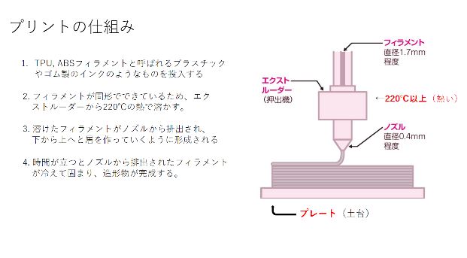 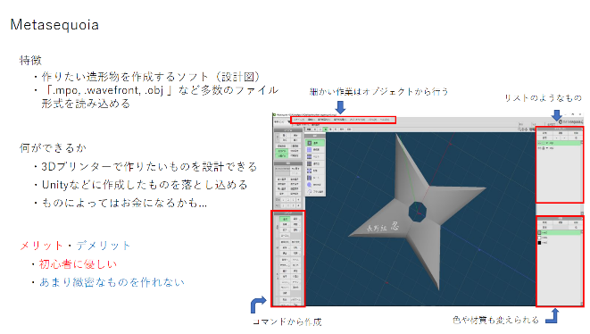

図2　実験刺激に用いたスライドの一部

**使用機器**

授業動画の視聴呈示では，ノートパソコン（ASUS社製 TUF Gaming A15 FA506QM CORE8：PC2）を使用した。また，授業動画に集中してもらうために，ヘッドホン（朝日電気ELPA社製 ライトオーバーヘッドホン）を使用した。

**生理指標**

従属変数として，授業中の視線の動きを計測するためにThe Eye Tribe eye tracker（The Eye Tribe社）を用いた。

**心理指標**

実験参加者の学習スタイルを調べるために学習スタイルモデル（INDEX OFLEARNING STYLES: ILS）を用いて，視覚的学習者なのか言語的学習者なのかを調査した。また，授業での理解を調査するために，独自で作成した授業に関する10点満点の確認テストと，「授業の内容をどれぐらい知っていたか」，「スライドの見やすさ・わかりやすさ」，「興味を持てる内容だったか」を独自項目として調査した。「授業の内容についてどれぐらい知っていたか」については「知らない」から「ほとんど知っている」の3段階，「スライドの見やすさ・わかりやすさ」，「興味を持てる内容だったか」については，「そう思わない」から「とてもそう思う」の5段階で回答できるようにした。

**手続き**

まず，実験参加者に実験の簡単な説明を行い，同意を得てから用意した椅子に着席させ，学習スタイル調査に回答してもらった。その後，詳細な説明を行い，Eye Cameraのキャリブレーションを行ってもらい，頭の位置を固定した。この時，キャリブレーションの精度が低い場合は，精度が上がるまで行った。その後，問題なく計測ができているかを確認するために練習試行で15秒間の動画を視聴してもらい，問題なく計測できているかを確認でき次第オンデマンド授業を受講してもらった。授業終了後，独自で作成した3Dプリンターの確認テストに回答してもらい，実験を終了とした（図3）。



図3　実験スケジュール

**分析方法**

　生理指標の分析方法は，音声あり群，音声なし群と視覚的学習者，言語的学習者のそれぞれの動画を視聴し，どのような特徴であったのかを比較し実験者が判断した。また，心理指標は，音声あり群，音声なし群を独立変数，確認テストの結果を従属変数とした対応のない*t*検定によって分析を行った。また，視覚的学習者，言語的学習者を独立変数，確認テストの結果を従属変数とした対応のない*ｔ*検定によって分析を行った。

**結　果**

　音声の有無による視線運動の違いについて，以下の3つの点が特徴として挙げられる（表1）。

表1　音声の有無による視線運動の特徴



　まず、音声の有無によって見る場所や見る順番が異なっている。音声があることによって，実験参加者の見る場所が制限されていることが特徴から言える。また，音声あり群は画像から理解しようとする人が多いということがわかる。一方で，音声なし群は文字を見返すことで，自分のペースで学習をする人が多かったことがわかる。

　次に学習スタイルの違いによる視線運動の違いについて，以下の2つが挙げられる（表2）。

表2　学習スタイルによる視線運動の特徴



　学習スタイルについて，言語的学習者は，言語理解のための時間を多く設けるようにしている傾向にあることがわかる。一方で視覚的学習者は，スライド全体を見ながら，内容を大まかに理解しようとする傾向にあることがわかる。

　生理指標について，音声の有無によるテスト得点の違いでは，音声あり群の平均得点が2.89点，音声なし群の平均得点が3.55点であり，音声なし群の方が音声あり群よりも平均得点が高いことがわかる。このことについて，音声の有無を独立変数，確認テストの得点を従属変数とした対応のない*t*検定を行った結果，群間に有意な差が認められなかった（*t* (17) = 0.77 *n.s.*）。また，学習スタイルの違いによるテスト得点の違いでは，視覚的学習者の平均得点が2.41点，言語的学習者の平均得点4.00点であり，言語的学習者の方が視覚的学習者よりも平均得点が高いことがわかる。このことについて，学習スタイルを独立変数，確認テストの結果を従属変数とした対応のない*ｔ*検定を行った結果，学習スタイル間に有意な差が認められなかった（*t* (17) = 0.90 *n.s.*）。つまり，

**考　察**

本実験では，音声の有無によるオンデマンド授業受講時の視線が課題成績に及ぼす影響について検討した。その結果，音声の有無によって，授業スライドの確認方法に大きな違いがあるということが分かった。このような結果になった理由として，音声による視線誘導が原因ではないかと考えられる。音声あり群の視線の特徴として，音声に沿って授業スライドを確認する傾向にあり，音声が受講者の見るところを制限しているのではないかと考えられる。一方で，音声がないことによって，自分のペースでスライドを確認することができ，人によって，見る場所に違いが現れると考えられる。これによって課題成績にも影響することが考えられる。音声の有無による課題成績では，音声なし群の方は音声あり群よりも課題成績がわずかに高くなっている。有馬・森田（2022）では，読解が得意でない学習者にとって音声は有効な支援であるが，文章のみで解読が不自由なく行える学習者にとって，音声による支援が学習の阻害をしていると示している。本実験でも音声ありによる視線誘導によって自分のペースで学習することが難しくなり，結果的に音声が学習を妨害してしまい課題成績に影響したのではないかと考えられる。

また，学習スタイルによって，文字の重視に違いがあることが分かった。さらに，課題成績では，言語的学習者の方が視覚的学習者よりも，課題成績が高いことが分かった。このことについて，本実験に用いた実験刺激が原因ではないかと考えられる。今回は，短い時間に3Dプリンターについての情報を多く詰め込んだため，スライド内の文字が多く，言語的学習者向けのものであったため，このような結果になったのではないかと考えられる。

しかし，本実験での確認テストの結果は音声の有無，学習スタイルに関わらず低いということから，確認テストの難易度が非常に高いということがいえる。また，学習スタイルにおいて，視覚的学習者と言語的学習者の比率に大きな偏りが生じてしまい，群わけがうまくいかず，学習スタイル別のデータにおいて，統制が取れていないことが指摘される。さらに，Bednarikら（2006）によれば，熟達者や初心者といった技能水準に応じて，視線に強く表れ，熟達者は意味のある領域や複雑な命令に多くの意識を払っていると示している。そのため，熟達者の視線をもとに効率的な学習方法を学ぶ模索する​ことが必要になる。今後，このような点に注意し実験を行う必要があるだろう。

**引用文献**

有馬多久充・森田愛子（2022）. 音声情報の同時呈示が文章読解に与える影響　日本認知心理学会　第19回大会, 31.

Bednarik, R. and Tukiainen, M.(2006).  “An eye-tracking meth-odology for characterizing program comprehension processes, Proc. of the 2006 symposium on Eye tracking research & applications”, 125‒132.​

Felder, R. & E. Henriques (1995).  Learning and teaching styles in foreign and foreign and second language education. *Foreign Language Annals*​*28*, 21-31.​

花房亮・松本慎平・林 雄介・平嶋 宗(2018).　視線運動を用いたプログラム読解​パターンのデータ依存関係に基づく分析ー代入演算と算術演算で構成され​るプログラムを対象としてー　教育システム情報学会誌, *35*, 192-203.​